01 апреля 2020 г. (среда)
МДК 04.01 Искусство прически
Группа: № 74
Урок № 28
Тема: Технологии выполнения повседневных причесок на волосах разной длины.
Цель: закрепить знания о повседневных прическах.
Литература:
1. Королева С.И. Основы моделирования прически: учебное пособие для учреждений нач.проф.образования/С.И. Королева.-М.: Издательский центр «Академия»,2012.-192 с.
2.Одинокова И.Ю. Технология парикмахерских работ: учебное пособие для образовательных учреждений начального профессионального образования / И.Ю. Одинокова, Т.А. Черниченко.- М.: Издательский центр «Академия», 2004. – 176 с.
3.Парикмахерское искусство. Материаловедение: учебник для студ. образоват. учреждений сред.проф. образования / А.В. Кузнецова, С.А. Галиева, Н.Х. Кафидова и др..- 8-е изд., испр. И доп.- М.: Издательский центр «Академия», 2013.- 176 с.
Материалы урока:
Узелки – самая легкая прическа на длинные волосы
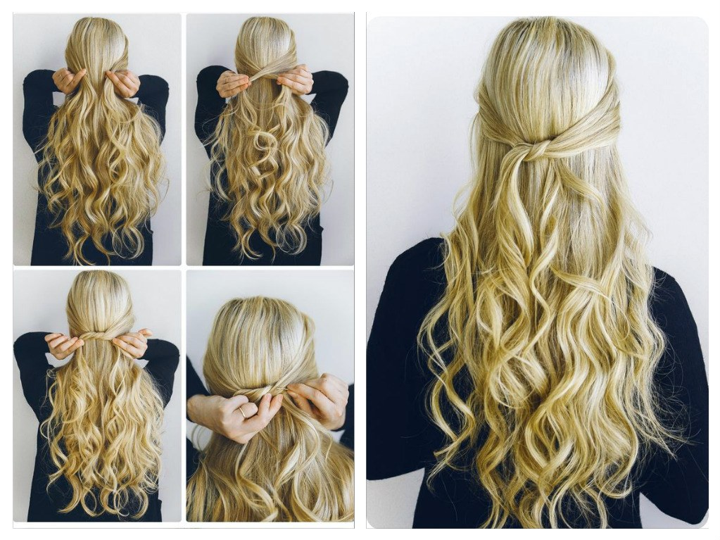
Быстрая прическа
Для создания самых популярных и легких причесок часто используются бублики. С их помощью очень легко собираются волосы любой длины в единый пучок или гульку. Также для праздничных причесок используются объемные косички, которые начинают плести со лба. Украсить данное произведение искусства можно при помощи шпилек с цветами и бусинками.
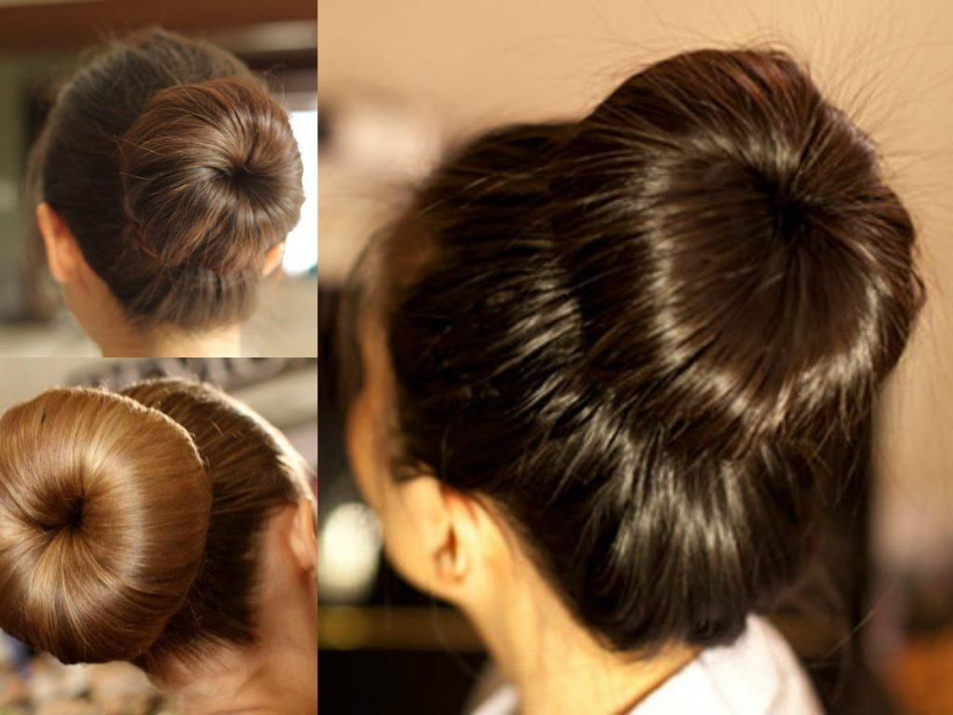Повседневные прически
Довольно необычно, но в тоже время нежно смотрится ободок из косы. Данное исполнение подразумевает под собой распущенные пряди волос, а по всему основанию головы заплетенная коса. Такой вариант очень удобен и прост в выполнении. Данная укладка идеально подходит под любой стиль одежды и является отменным для любых случаев в жизни современной красавицы.
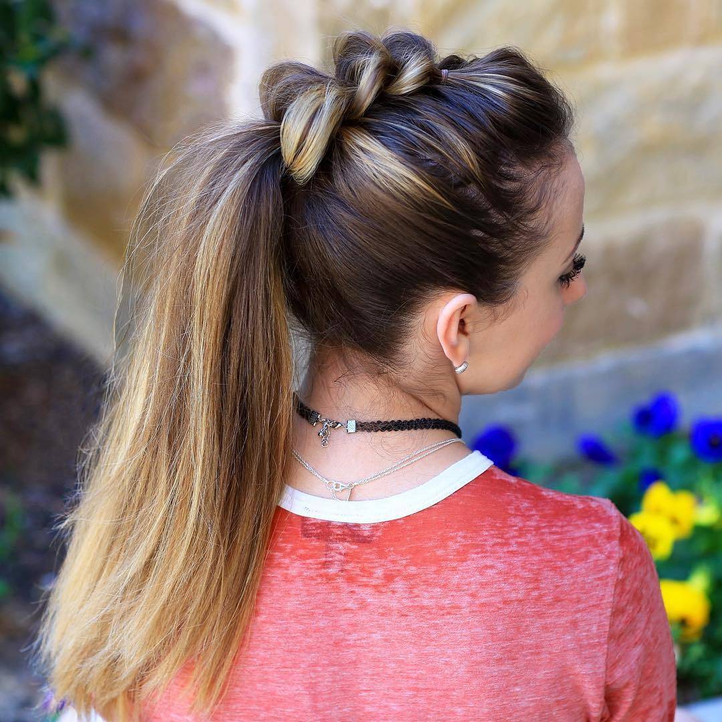
Домашнее задание: записать и выучить конспект, разобрать технологию выполнения причесок.

